Aydın’da geleneksel 4. ‘RAM Günleri’ başladı

26 Mart 2019 Salı, İHA

Aydın'da Hacı Kadriye Arslan Rehberlik ve Araştırma Merkezi çalışma bölgesi ilçeleri olan Efeler, İncirliova, Koçarlı, Çine, Köşk ve Karpuzlu ilçelerindeki Resmi ve Özel okullarda görevli 250 Psikolojik Danışman, 150 Özel Eğitim Öğretmeni ile ADÜ PDR Bölümü öğrencileri bu yıl 4.'sü gerçekleştirilen Rehberlik Araştırma Merkezi (RAM) günleri etkinlikleri kapsamında bir araya geliyor.

İlk gün gerçekleştirilen konferans, öğretmenlerin yanı sıra akademik çevrelerin ve halkın da ilgisini çekerek 650 kişilik bir katılımcı ile gerçekleştirildi.

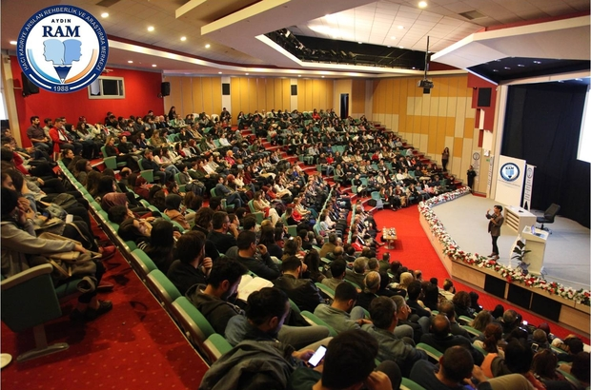
Bu yıl 25 Mart08 Nisan 2019 tarihleri arasında sürecek olan etkinlikler, konferans ve seminerler ile devam edecek. RAM Müdürü Tayfun Çağlayan, bu yıl dördüncüsünü gerçekleştirdikleri “RAM Günleri” haftasına yönelik etkinliklerin önümüzdeki yıllarda daha da zenginleşerek büyüyeceğini belirtti. Yapılan bu çalışma ile, rehberlik faaliyetlerinin ve özel eğitim çalışmalarının artık Aydın’da daha sistemli bir şekilde yürütülmesinin hedeflendiği belirtildi.
RAM Günleri Haftası kapsamında düzenlenecek faaliyetler arasında, Prof. Dr. Bengi Semerci tarafından “Çocuk Aile ve Okul Arasında Denge Kurmak” konulu konferans, Hacettepe Üniversitesi Öğr. Gör. Dilek Avcı tarafından “Yakın İlişkiler ve Sınırlar” konulu konferans, Uzman Psk. Dan. Deniz Altınay tarafından “Psikodrama”, Anadolu Üniveristesi’nden Dr. Öğr. Üyesi Ayten Düzkantar tarafından “Engelli Çocuklarda Cinsel Kimlik Gelişimi” ile İstanbul Üniversitesi’nden Dr. Tamer Ergin tarafından “Bilişsel İşlemlerden Akademik Becerilere Yolculuk” konulu konferanslar verilecek.

